欧美通胀飙升的真正原因终于被承认

原创 简思智库 [简思智库](javascript:void(0);)

**简思智库**

微信号 GNSSTT

功能介绍 策者简也，思而后行。

2023-07-11[原文](https://mp.weixin.qq.com/s?__biz=MzUyNzQyMzYwNQ==&mid=2247495247&idx=1&sn=2a63966eb3ea410db43e4fe86af00912&chksm=bfec54f5a94930bf4570be92d9b9206c95528163eb6494d6b9aefe019ef7a0815644d94cd6e6&scene=27#wechat_redirect&cpage=0) 发表于

收录于合集 #香港的声音 241个





**簡思智庫有話説：**

若欧美无法从国家层面胁制垄断财团的卖方价格控制行为，通货膨胀将会加剧。持续的系统性风险终将民不聊生，国之不国。

**這是簡思智庫的第 816篇原創**

**作者：**簡思智庫，專注於粵港澳大灣區政治經濟，深度研究香港問題。

过去几年，恰逢 Covid-19 大流行及其随之而来的经济余震，世界大部分地区都受到通货膨胀的困扰。

经济学家和评论家都陷入了困境，讨论到底是什么导致了这种削弱普通劳动人民实际工资的现象。

支持对暴利行为采取更多监管措施的人们提出的理论之一是，自疫情爆发以来，企业利润猛增，国家应该进行干预。

但许多主流经济学家和媒体评论员认为这是毫无根据的阴谋论。

2021 年 12 月，马萨诸塞大学阿默斯特分校经济学助理教授伊莎贝拉·韦伯指出，“战略价格控制”与美国政府在二战期间实施的政策没有什么不同。

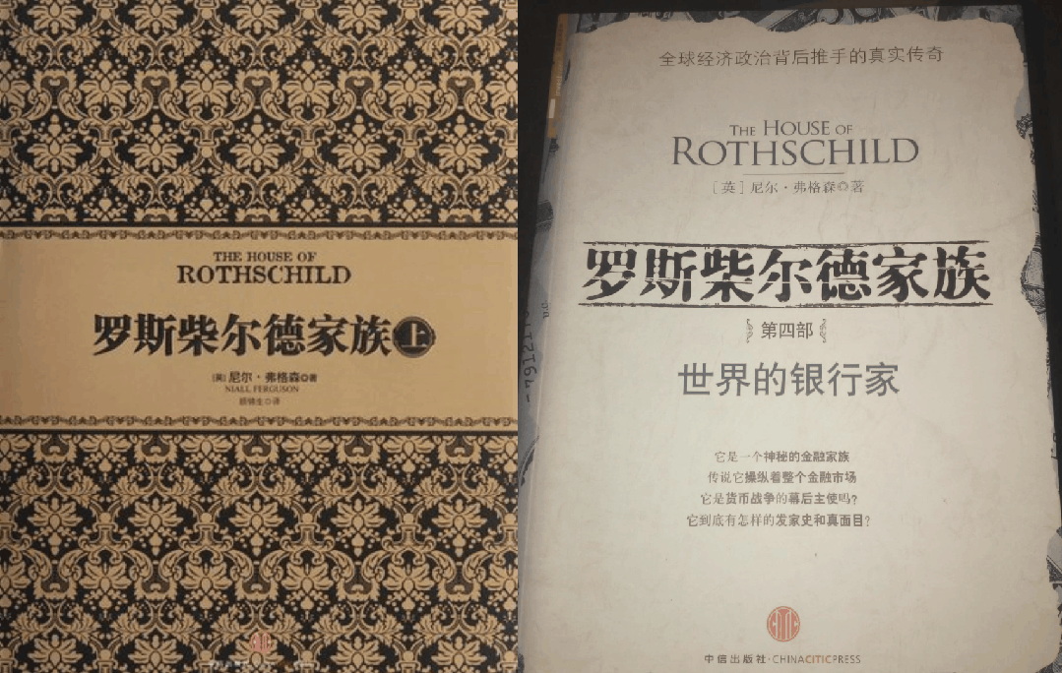

她将不断上升的通货膨胀归咎于“拥有把控市场力量的大公司”，这些公司“利用供应问题作为提高价格和攫取暴利的机会”。

福克斯新闻、评论和国家评论的财政保守派人士称她的想法“不正当”、 “根本上不健全”和“肯定是错误的”。

就连诺贝尔奖获得者保罗·克鲁格曼也删除了一条称韦伯“真正愚蠢”的推文。美联社和众议院筹款委员会的稽查人员“揭穿”了这一观点，米塞斯研究所等一些保守派智库也是如此。

然而，**企业利润正在抬高价格的观点，不断被更多的人注意到**，并且在民主党甚至白宫中很受欢迎。

《华盛顿邮报》的凯瑟琳·兰佩尔上个月发表了一篇题为“通货膨胀阴谋论正在感染民主党”的专栏，其中提到了“贪婪通货膨胀”或韦伯所说的“卖方通货膨胀”的概念。

事实上，白宫将垄断视为供应链的主要风险，民主党主要人物、前劳工部长罗伯特·赖克一直认为“ 这是贪婪的愚蠢的通货膨胀”。不断地发生的一些事情不断地证明这一现象的存在。

首先，值得注意且众所周知，自Covid-19大流行以来，劳动力获得更有利的讨价还价地位而导致的工资增长失控，是通胀的一个主要原因。

但我们知道实际工资已经缩水，真正的问题不是劳动力投入的供给侧问题，而是企业提高价格的原因，为什么他们可以做到如此，很简单，因为他们可以控制。

前美联储副主席莱尔·布雷纳德在一次演讲中表示，工资并不是通胀的主要驱动因素，并指出了他所谓的“价格螺旋”，即**企业提高的价格比例高于其投入成本的比例。**

瑞银全球财富管理首席经济学家保罗·多诺万发表了一篇关于 “利润率主导的通胀”的颇具影响力的报告，其中描述了从 2022 年底到今年，企业如何说服消费者他们需要提高价格，尽管实际上并不需要这样做。

最后，也许是最引人注目的一点，国际货币基金组织（IMF）在周一的一份报告中表示，“企业利润的增长是过去两年欧洲通胀的最大“贡献者”，因为企业提高价格的幅度超过了成本飙升的幅度”。

这似乎完全证明了以前阴谋论的观点的正确性，即企业正在推动通货膨胀 — — 至少在欧盟是这样，但在美国可能不是，因为美国是许多批评者的来源地。

然而，欧洲垄断和实际工资停滞的相同经济条件是否也适用于美国？我认为是的，而且我还认为，疫情和乌克兰冲突的双重影响将为企业提供更理性的论据，表明涨价是必要的。但显然，是不必的。

事实上，美国相对于欧洲的相对战略优势——能源独立、更高水平的技术、更熟练的劳动力等等——使得美国企业显然处于更有利的地位。

与欧盟相比，美国经济的未来前景也好得多，后者对去工业化的担忧以及对其当前发展模式的质疑。我认为，欧盟利润率主导型通胀的情况更适用于美国。

现在我们可以明确问题的根源了——**卖方价格控制**。

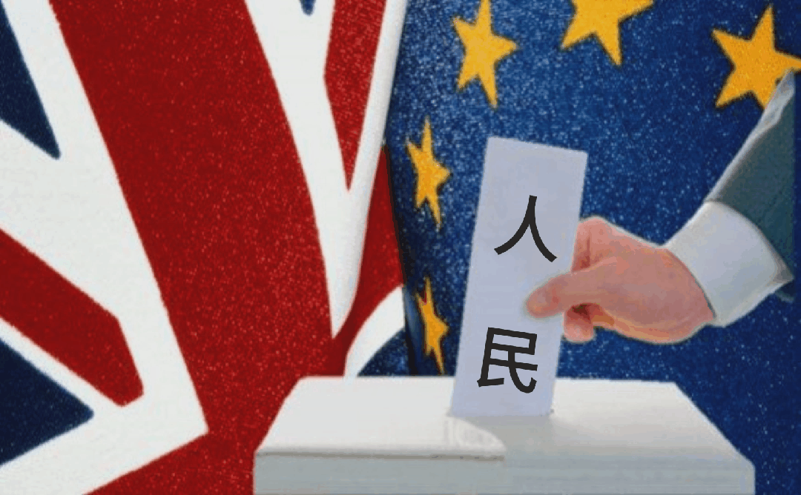

是时候讨论解决方案了：像韦伯所说的价格控制，这论点从历史、二战和新政时代中寻找灵感。接着怎么从政府层面去限制这种利润差的扩大。

**第一**，政权的立场。

是站在国家和民众的公共利益端，还是“拥有把控市场力量的大公司”的利益端？

例如法国选择了对民众征收燃油附加税，而成为导致法国大骚乱的原因之一。

**第二**，有偏向的平衡政策。

如果从国家的立法和均衡利益点出发去平衡“拥有把控市场力量的大公司”的利益，以首先剥夺这些大型垄断利益集团的定价权时，这将是一场反垄断和企业发展的博弈局。

**第三**，已非完全利益共同体。

所谓某国国内的大型垄断企业其实已经是一个国际的财团，如果某国发生风险，国际也可以是其容身之所，但是生活在某国的人民才是和国家利益永恒的绑定者。

若欧美无法从国家层面胁制垄断财团的卖方价格控制行为，通货膨胀将会加剧。持续的系统性风险终将民不聊生，国之不国。

**不念过去**

**END**

**不畏将来**



欢迎您投稿原创文章到简思智库，让您的声音被更多人听到



请长按下方二维码添加简思智库工作微信投稿。（或搜索添加微信ID：**GTT_CN**）





**感谢阅读，请关注我们，或点右下角“赞”和“在看”分享。**



### 精选留言

用户设置不下载评论